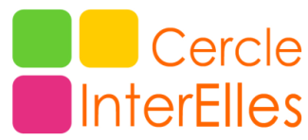
Communiqué, Paris, le 6 mars 2018

Mardi 13 mars 2018 : 17ème Colloque du Cercle InterElles
"Elles et Eux, Ensemble vers le futur"
Focus sur l’atelier "Femmes et innovation : la nouvelle Odyssée"

Le Cercle InterElles tiendra son 17ème Colloque annuel le mardi 13 mars à la Cité Universitaire, Paris 14ème.
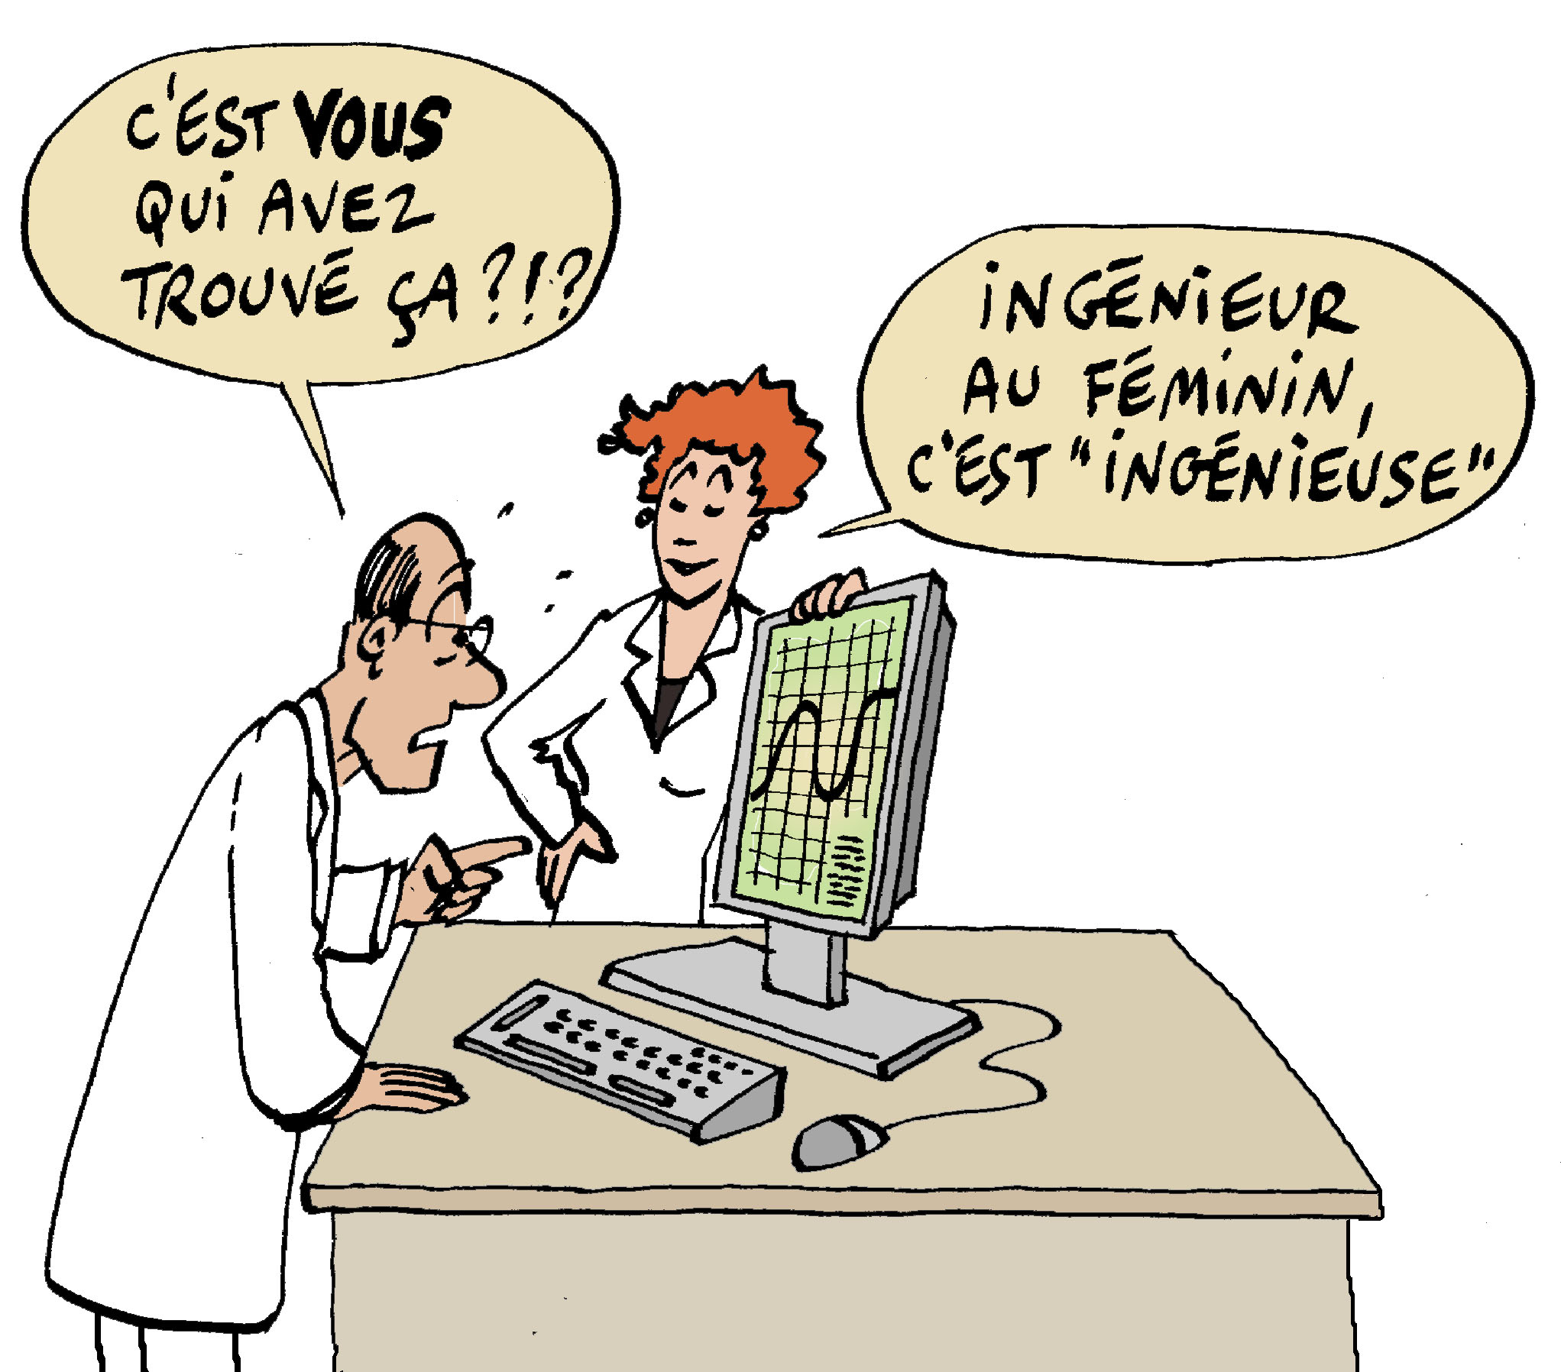
Il réunira quelque 600 participant.e.s. sur le thème "Elles et Eux, Ensemble vers le futur" en présence des membres des réseaux des 14 entreprises du Cercle.

L’atelier "Femmes et innovation : la nouvelle Odyssée" s’interrogera sur les différentes formes d’innovation (technologique, entrepreneuriale ou sociale) dans les entreprises, et sur les moyens à mettre en œuvre pour rendre les femmes visibles, reconnues et engagées dans cette nouvelle Odyssée de l'innovation.

Les études récentes démontrent que les équipes mixtes sont environ 20% plus performantes que les autres. Pour autant l’innovation reste une activité largement masculine. Le groupe de travail partagera les résultats de deux enquêtes réalisées auprès des entreprises membres du Cercle InterElles.
Au programme :

- Introduction de Catherine Ladousse, Présidente du Cercle InterElles

- Intervention vidéo de Marlène Schiappa, Secrétaire d’Etat auprès du Premier Ministre, chargée de l’Egalité entre les femmes et les hommes

- 1ère table ronde des dirigeant.e.s

- Atelier "Mieux avec E(ux)"

- Déjeuner et rencontres interactives

- 2ème table ronde des dirigeant.e.s

- Atelier "Femmes et innovation : la nouvelle Odyssée"

- Grand Témoin : Tonie Mashall, réalisatrice de "Numéro Une"

- Conclusion

- "Perception de l’innovation" (janvier 2018)
Plus de 90% des hommes et des femmes expriment la même envie d’innover. Pour autant 15% des femmes disent innover uniquement sur leur temps personnel alors que les hommes se déclarent innovants essentiellement au travail.

Si les hommes et les femmes rencontrent les mêmes difficultés pour innover, en particulier celle qui consiste à convaincre du bien-fondé de son idée (44%), il existe des freins plus spécifiquement féminins dont le "manque de confiance en soi" (26% vs 18%), "la difficulté à trouver un financement" (23% vs 16%) ou "le manque d’accès à un réseau de personnes influentes" (27% vs 20%).

- "Féminisation des inventeurs dans les entreprises du Cercle InterElles" (analyse des brevets 2017)
Sur près de 5000 brevets analysés au sein de 5 entreprises du Cercle InterElles (Gemalto, Schlumberger, Intel, CEA, GE), le taux moyen de féminisation d’un brevet est de 9%. Il apparaît que si les femmes sont présentes, y compris dans des domaines très techniques au-delà de la biologie, de la chimie et de la santé où elles sont attendues, elles innovent quasiment toujours en équipe, très rarement "seules", contrairement aux hommes.

Après avoir identifié les facteurs qui expliquent cette absence relative des femmes dans l’innovation, l’atelier leur donnera la parole et proposera des leviers, des opportunités et des outils qui permettent de développer les approches pluridisciplinaires au travers notamment de quelques exemples d’"intrapreneuriat".

Les autres temps forts du Colloque 2018 :

- L’intervention de notre grand témoin, Tonie Marshall, réalisatrice, scénariste et productrice qui, à ce jour, est la seule femme à avoir reçu le César de la meilleure réalisatrice pour Vénus Beauté. Elle a également remporté en 1999 les Césars du meilleur film, du meilleur scénario et du meilleur espoir féminin (avec l’actrice Audrey Tautou). Tonie viendra nous parler de son film Numéro Une, sorti en octobre dernier qui raconte le parcours d'Emmanuelle Blachey, une ingénieure qui décide un jour de conquérir la tête d'une entreprise du CAC 40 avec l’aide d’un réseau de femmes d'influence.

- La restitution des travaux de 1ème atelier sur le thème "Mieux avec E(ux) "

- Les 2 tables rondes de dirigeant.e.s représentant les 14 entreprises membres du Cercle InterElles introduiront les 2 ateliers "Mieux avec E(ux)" et "Femmes et innovation : la nouvelle Odyssée"

- Les 4 rencontres interactives pendant le déjeuner :

- Bien-être et équilibre : initiation au Tai Chi
- Le sport, moteur de mixité, avec Nicole Abar
- Osez ! Atelier découverte avec ImprO2
- Trouver sa voix : comment être entendue ?

A propos du Cercle InterElles : Né en 2001, le Cercle InterElles, un réseau de réseaux de femmes et d’hommes engagé.e.s pour la mixité, représente 14 entreprises du monde scientifique et technologique : Air Liquide, Canon, CEA, Dassault Systèmes, Engie, GE, Gemalto, IBM, Intel, Lenovo, Nexter, Orange, Orano et Schlumberger. Ses actions visent à accroître la mixité au sein des filières et métiers scientifiques et technologiques, à encourager la carrière des femmes, à favoriser leur accès à des postes à responsabilité tout en les aidant à équilibrer leur vie professionnelle et personnelle.

Pour plus d’informations : www.interelles.com
Twitter: @InterElles
LinkedIn: https://www.linkedin.com/groups?home=&gid=1836551
Contacts Presse : Dominique Maire, Laurence Denis, Nicola Joels

mairedominique@gmail.com 06 07 94 10 54
ldenis@axessio.com 06 75 19 74 85
nicola.joels@gemalto.com 06 14 68 79 65

